Instructie
Hoe voeg je een element aan een Medrie cluster (protocol) in Sanday toe.
In deze instructie wordt beschreven hoe je een element kunt toevoegen aan ’CVRM chronische zorg (Medrie)’ bepalingencluster (protocol).
In deze instructie wordt als voorbeeld het element ‘risico HVZ volgens CVRM 2024’ gebruikt. Onderaan de instructie vind je de elementen die kunnen worden toegevoegd voor registratie atriumfibrilleren.
Belangrijk om te weten:
- Het jaar 2026 geldt als overgangsjaar. Als bij een patiënt in het HIS de risico-indeling volgens de CVRM-richtlijn 2024 is geregistreerd, vindt de uitbetaling plaats op basis van de risicocategorie 2024. Als in het HIS alleen de risicocategorie van 2019 is geregistreerd (en niet van 2024), dan vindt de uitbetaling nog plaats op basis van de risico-indeling van de CVRM richtlijn 2019. Zie ook de informatie in het Persoonsgerichte programma.

Het is dus belangrijk dat de risico-indeling 2024 wordt toegevoegd aan het protocol, naast ook de risico-indeling van 2019 (risico-indeling 2019 hoeft dus niet te worden verwijderd)
Voeg element toe: Klik op ‘beheer’.
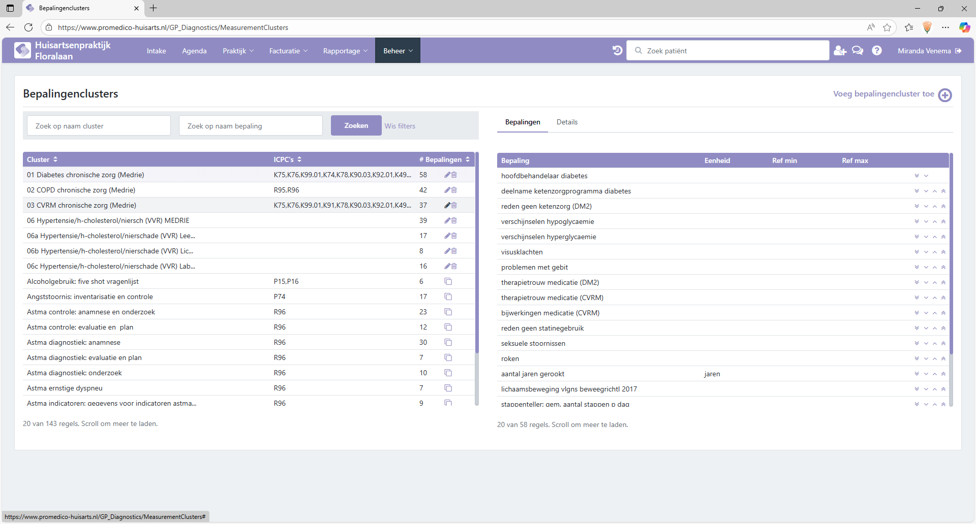
Vervolgens krijg je dit overzicht.
Selecteer het: ‘CVRM chronische zorg (Medrie)’ protocol door erop te klikken, klik op het potloodje om te bewerken.

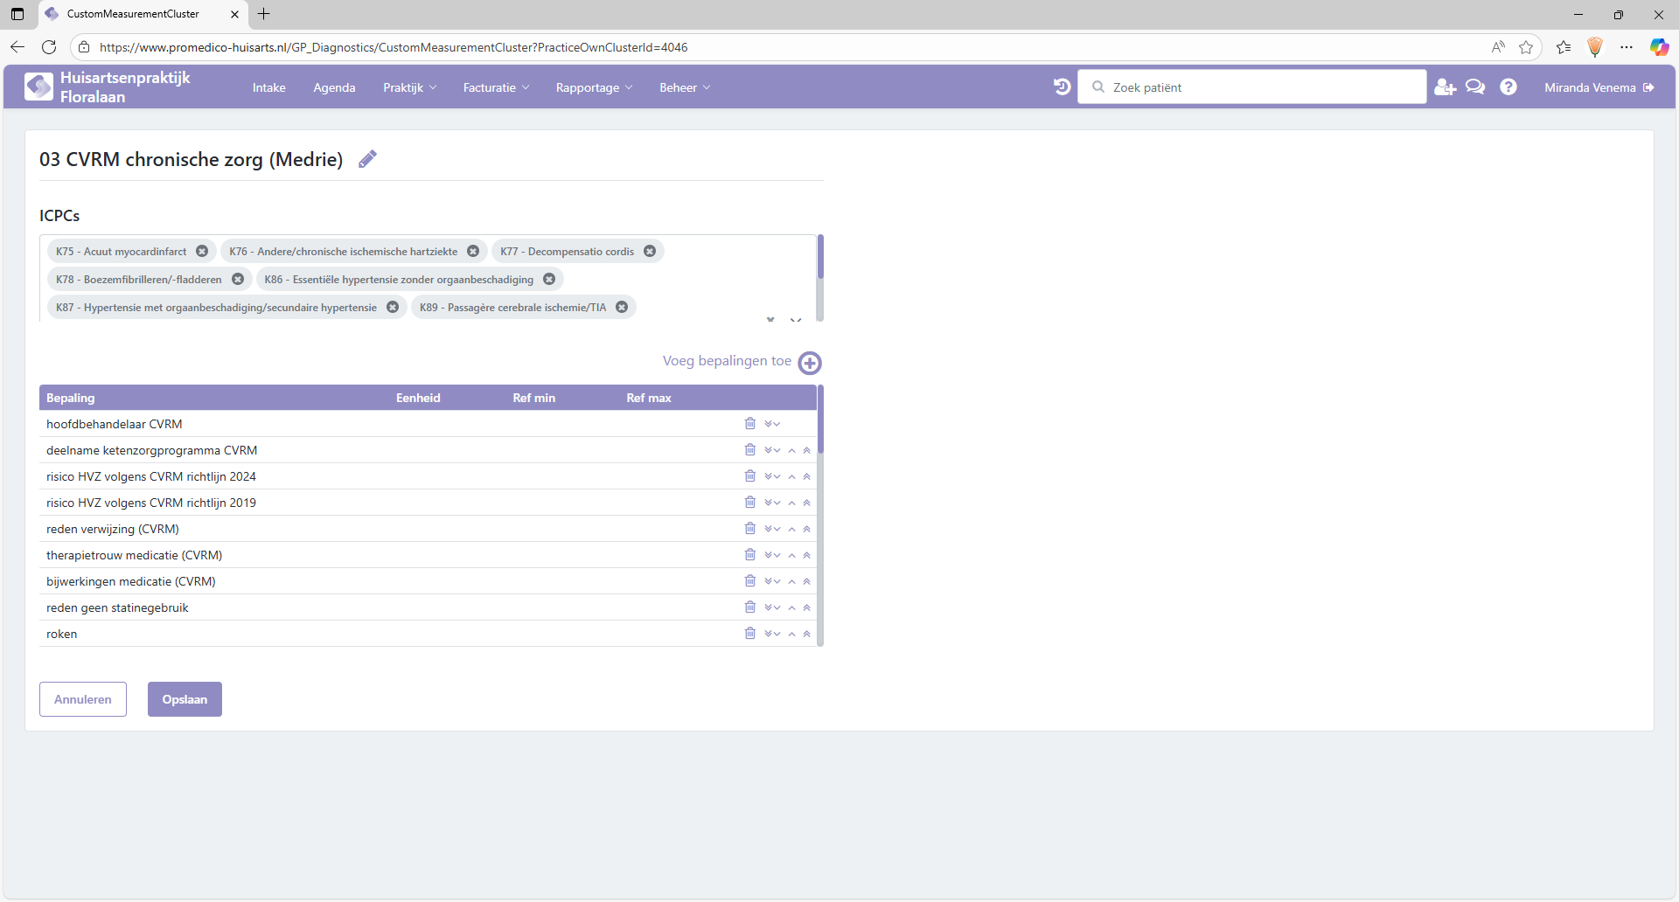
Ga naar ‘voeg bepalingen toe’
Type de volgende code in, in het zoekveld wat verschijnt:
RH24KQFB (- risico HVZ volgens CVRM richtlijn 2024 )
OF zoek naar de ‘risico HVZ volgens CVRM richtlijn 2024’ door in het zoekveld: ‘risico HVZ’, in te typen, je krijgt automatisch de volgende keuzes te zien:
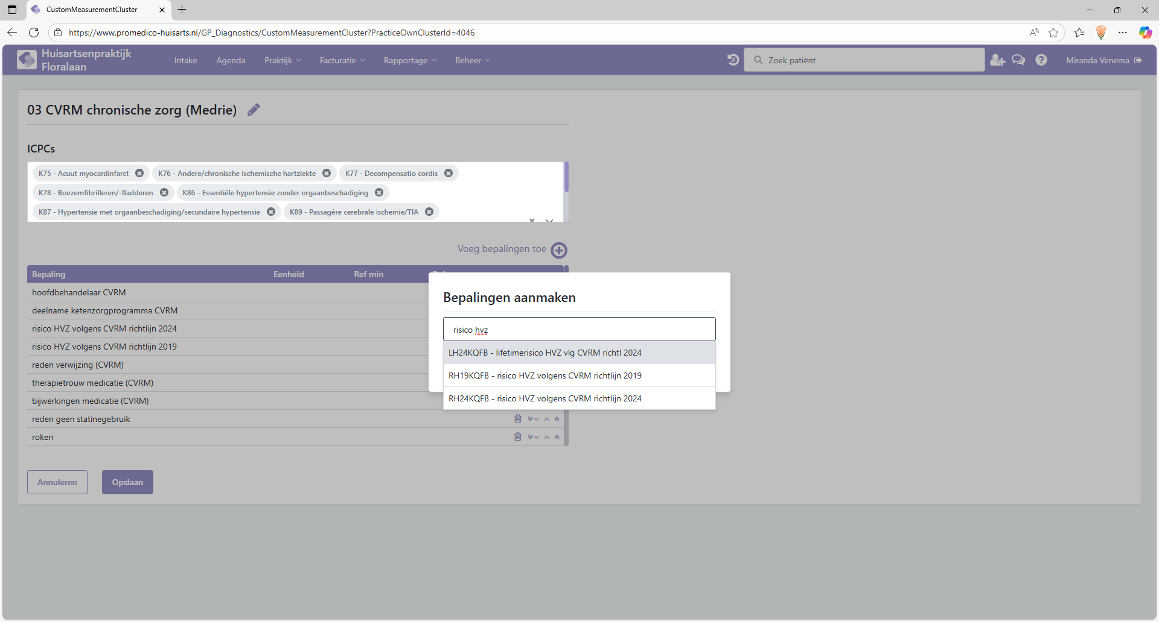

Klik de risico HVZ volgens 2024 aan en klik vervolgens op opslaan.

Het element is nu toegevoegd aan het protocol.
Volg de stappen opnieuw wanneer je een ander element wil toevoegen.

Wil je elementen toevoegen voor Atriumfibrilleren gebruik dan de volgende codes:

Minimaal te registreren volgens contract:
ICPC K78 Atriumfibrilleren
AFHBKZ ; hoofdbehandelaar atriumfibrilleren (regiebehandelaar)
AFKZKZ ; deelname ketenzorg atriumfibrilleren

en
Kwaliteitsindicatoren:
VFRQKH ; ventrikel(volg)frequentie (Hart)
POLRAO ; Polsritme
POLSAO ; Polsfrequentie

Optioneel:
CHVAAZFB ; CHA2D52-VASC-score ischemisch CVA
DCNHG ; (DETKKQ) Tekenen van hartfalen
… naar keuze een ander element toevoegen

